Гибридные системы —это подход для совокупного описания непрерывных и дискретных процессов в сложных системах. Моделирование гибридных систем производится с помощью поиска решений уравнений, описывающих систему, итерационными численными методами.

**Описание модели:**

Данный стенд представляет собой модель падающего упругого мячика, который отскакивает при ударе с поверхностью.

Поведение такой системы можно описать при помощи системы уравнений, описывающих позицию и скорость мячика по каждой оси координат.

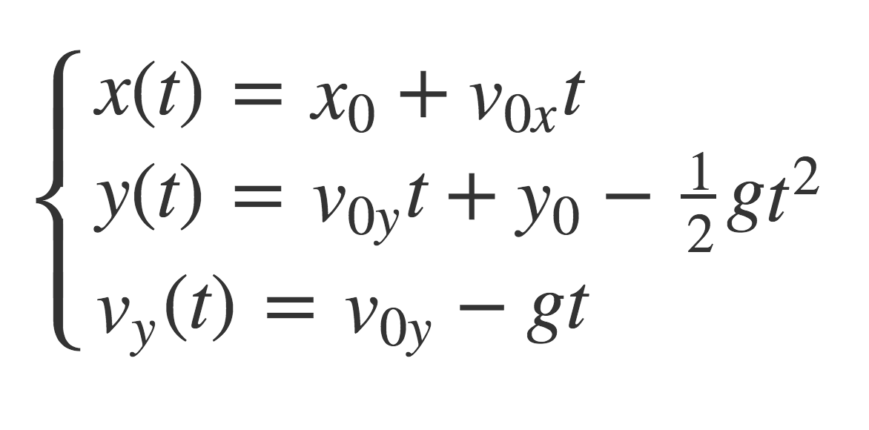

Начальное положение мячика по оси X принимается за 0, положение по оси Y или высоту задаёт пользователь. Поверхность, от которой отскакивает мячик в эксперименте является гладкой прямой y = 0.

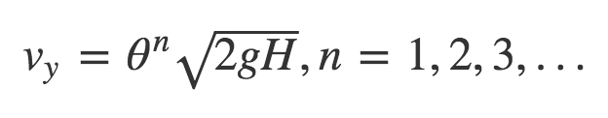При достижении мячиком высоты 0 система обнаруживает событие отскока. Для продолжения моделирования систем а отражает направление скорости мячика по вертикали и уменьшает её в соответствии с формулой

Эта формула моделирует потерю мячиком кинетической энергии при ударе с поверхностью. H — начальная высота, n — номер удара, коэффициент *θ* определяет отношение энергии мячика до удара к энергии после удара, может принимать любое положительное значение. При значении *0 < θ < 1* амплитуда отскоков будет затухающей, при *θ = 1* амплитуда будет постоянной, при *θ > 1* амплитуда будет экспоненциально расти с каждым ударом.

Для обнаружения события на каждой итерации происходит проверка высоты мячика относительно 0. При выполнении условия *y ≤ 0* система обнаруживает событие столкновение. Для аппроксимации точного положения мячика во время события можно использовать несколько алгоритмов.

*Линейная аппроксимация*. В момент обнаружения события мы можем получить две последние точки, в которых находилось тело, одна из них с положительной y координатой, одна с отрицательной. Примем траекторию движения тела на участке между этими двумя точками за прямую линию, тогда можно получить уравнение прямой по координатам двух точек, лежащих на ней. Получив уравнение, можно найти точку пересечения прямой с осью *Oy.* Эта точка принимается за точное место события, моделирование системы продолжается с этой позиции.

*Квадратичная аппроксимация*. Поскольку падающее тело описывается уравнением параболы, для получение более точного результата можно использовать квадратичное приближение, то есть принять участок между двумя последними точками за участок параболы. Для нахождения уравнения параболы используются три последние рассчитанные точки, далее, по аналогии с линейной аппроксимацией, находится точка пересечения параболы с осью *Oy,* эта точка принимается за точное место события, моделирование системы продолжается с этой позиции.

*Моделирование с переменным шагом.* Уменьшение шага итерации приводит к увеличению времени моделировании и накоплению арифметической ошибки, связанной с точностью вычислений чисел с плавающей запятой процессором компьютера. Однако, для увеличения точность обнаружения событий можно использовать алгоритм, увеличивающий количество итераций только при приближении тела к возможному моменту события. Для расчёта величины шага итерации используется формула:

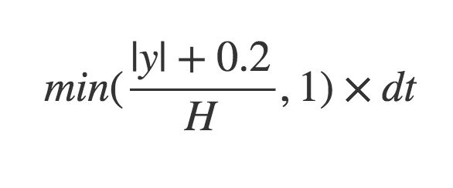

H — начальная высота, *y —* текущая высота над поверхностью, *dt* — начальная заданная величина шага итерации. Данная формула позволяет системе проводить моделирование с заранее заданным начальным шагом, но при приближении тела к 0 уменьшать шаг до нескольких процентов от начального.

**Описание стенда:**

На странице стенда есть описание модели [1], поля ввода параметров стенда [2], кнопка начала и остановки процесса моделирования [3] текстовый блок с выводом лога эксперимента [4] и блок с графическим выводом состояния системы [5]. Параметрами стенда являются величина шага итерации, начальный высота, начальная скорость движения мячика, коэффициент *θ* и модель аппроксимации. Для запуска стенда с введёнными параметрами нажмите кнопку «Начать моделирование». Остановить эксперимент можно нажатием на кнопку «Остановить моделирование».

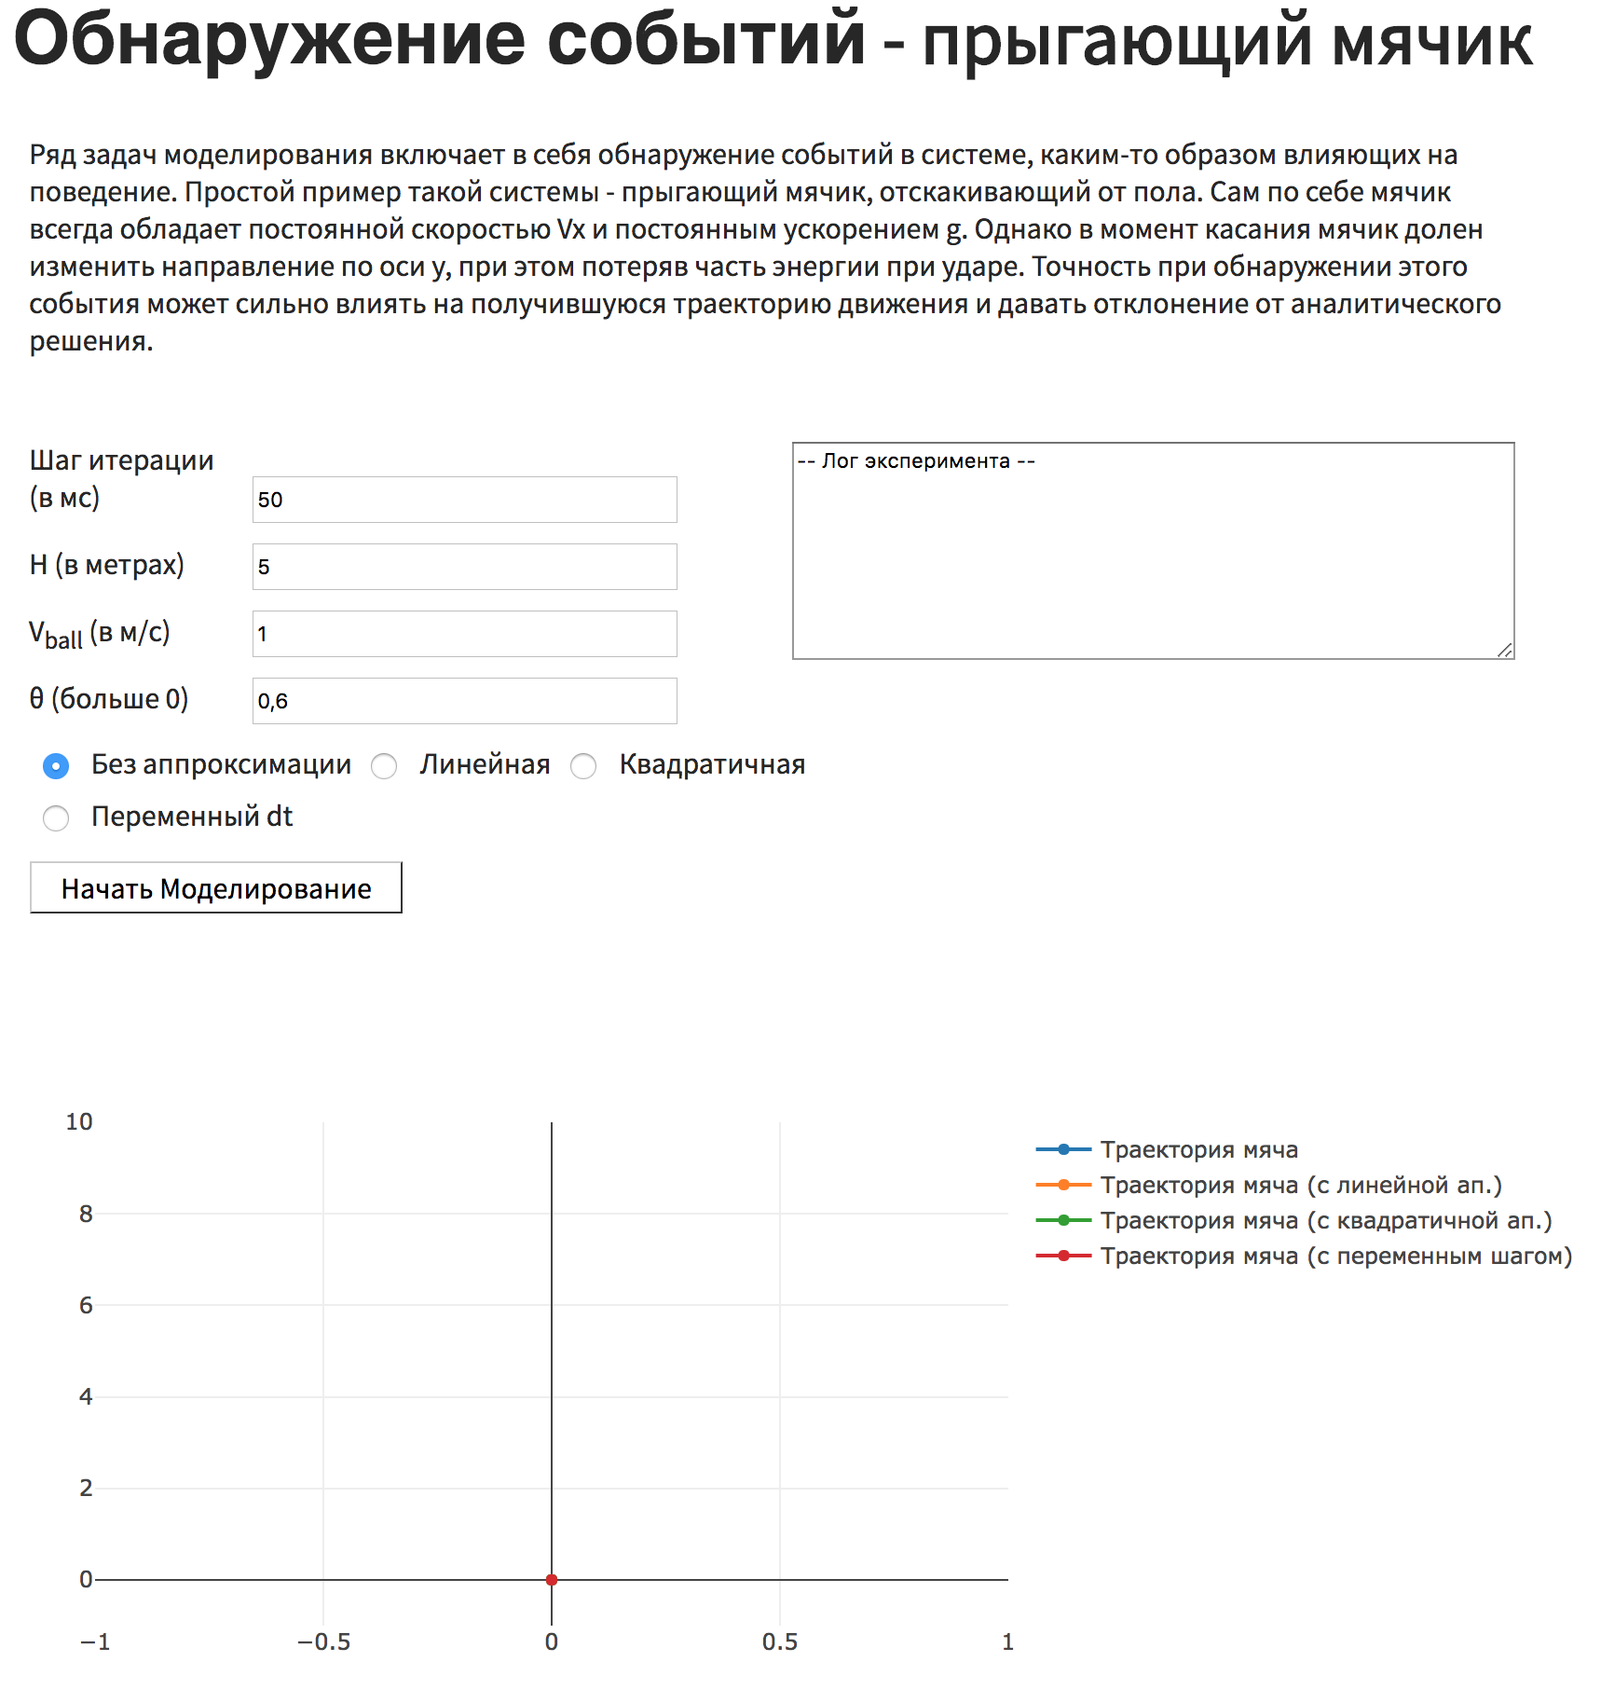

5

3223

222

66

1

**Пример эксперимента:**

1. Запустите стенд с настройками по умолчанию: с шагом итерации 50мс, начальной высотой H = 5, начальной скоростью V = 1, *θ* = 0.6 для полученных точек событий выпишите из лога эксперимента их координаты и координаты аналитически спрогнозированных точек событий.
2. Повторите эксперимент для каждой модели аппроксимации и запишите полученные значения отклонений. Для каждой модели оцените абсолютную и относительную ошибку.
3. Сравните линейную и квадратичную аппроксимацию, опишите полученный результат. Подберите параметры системы, наглядно демонстрирующие разницу методов.